«Профессиональный подход в информационном сопровождении деятельности организаций соотечественников» - круглый стол МДС и фонда «Русский мир»
22.03.2021
25 марта состоится круглый стол «Профессиональный подход в информационном сопровождении деятельности организаций соотечественников».
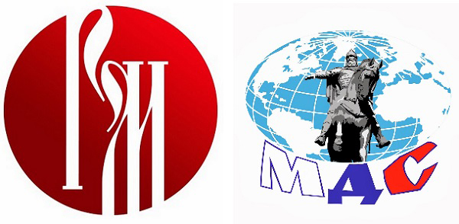
Организаторы встречи - Московский Дом соотечественника (МДС) и фонд «Русский мир». К участию приглашены представители СМИ соотечественников, Медиаальянса русских сообществ (MARC), члены группы по СМИ Всемирного координационного совета российских соотечественников, ответственные за сайты координационных советов организаций российских соотечественников (КСОРС).
На круглом столе планируется поговорить о трудностях, которые испытывают соотечественники, организуя практическую работу по наполнению информационных ресурсов, о возможных путях их решения, как повысить качество контента и наладить каналы коммуникации. Участники поделятся секретами подачи информации с учётом специфики страны проживания.
Встреча пройдёт на платформе Zoom 25 марта 2021 года в 13.00 по московскому времени.
Заявки на участие в конференции принимаются на адрес электронной почты: shibkov@mosds.ru

Адрес страницы: http://mosds.mos.ru/presscenter/news/detail/9804444.html
ГКУ города Москвы «Центр гуманитарного и делового сотрудничества с соотечественниками за рубежом - Московский дом соотечественника»

